Gymnázium, Praha 6, Arabská 14

Obor programování, vyučující Mgr. Jan Lana



**2D Roguelike hra**

Petr Dobiáš

Duben 2024

Prohlašuji, že jsem jediným autorem tohoto projektu, všechny citace jsou řádně označené a všechna použitá literatura a další zdroje jsou v práci uvedené. Tímto dle zákona 121/2000 Sb. (tzv. Autorský zákon) ve znění pozdějších předpisů uděluji bezúplatně škole Gymnázium, Praha 6, Arabská14 oprávnění k výkonu práva na rozmnožování díla (§ 13) a práva na sdělování díla veřejnosti (§ 18) na dobu časově neomezenou a bez omezení územního rozsahu.

|  |  |
| --- | --- |
| V……………. dne ………… | Petr Dobiáš …………… |

Obsah

1. Anotace 4

1. Anotation 4

2. Co je to roguelike 5

2.1. Proceduální generace levelů 5

2.2. Permanentní smrt 5

2.3. Roguelite 5

3. Použité technologie 6

3.1. Godot Engine 6

3.1.1. Na co jsem Godot použil 6

3.2. Aseprite 7

3.2.1. Problém s tvorbou animací 8

3.3. Bfxr 9

3.4. Beepbox 9

4. Ovládání hry 10

4.1. Pohyb 10

4.2. Útok 10

5. Průběh hry 11

5.1. Startovní místnost 11

5.2. Standardní herní místnost 12

5.3. Místnost s bossem 13

6. Pickupy 14

6.1. Karta života 14

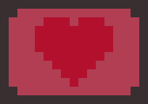 14

6.2. Svitek 14

7. Závěr 15

8. Seznam zdrojů 16

9. Seznam obrázků 17

# Anotace

Hráč se pohybuje vygenerovaným světem, který je rozdělený na úrovně. Úkolem hráče je přežít co nejdéle a případně zabít finálního bosse. V průběhu každé úrovně čelí hráč nepřátelům, které musí zabít a tak se přes ně dostat. S nepřáteli hráč bojuje pomocí zbraní, které může sbírat během hraní daného kola hry.

Pokud hráč zemře, musí hru začít od začátku. Díky tomu hráč dostává motivaci přežít co nejdéle a dosáhnout co nejlepšího výsledku.

# Anotation

The player moves through a generated world, which is divided into levels. The player's task is to survive for as long as possible and possibly kill the final boss. During each level you face enemies that you have to kill and overcome. Enemies are fought by the player using weapons that they can collect while playing a given round of the game.

If a player dies, they must start the game from the beginning. Due to this, the player is motivated to survive for as long as possible and achieve the best possible result.

# Co je to roguelike

Roguelike je jeden z nejstarších herních žánrů. První hra tohoto žánru byla v roce 1980 hra Rogue, podle které je žánr pojmenovaný. hlavními herními mechanikami žánru roguelike jsou procedurálně generované levely a permanentní smrt. V tuto chvíli je hra Rogue k dispozici k zakoupení na platformě Steam za 2,99€ (v přepočtu na české koruny s kurzem ke dni 18. 4. 2024 za 76 kč)

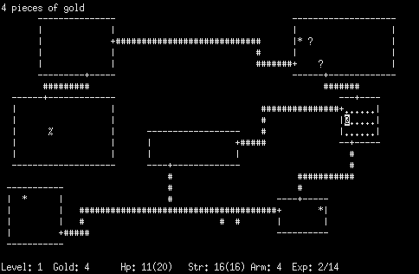

Obrázek Hra Rogue

## Proceduální generace levelů

Tento prvek je nejdůležitější pro pocit ze hry. Jelikož se hra stále opakuje, musí být nějak zajištěna autentičnost každého kola. To je právě zařízeno proceduální generací levelů. Hra tak není tolik monotónní a každé kolo je jiné.

Před začátkem každého kola se vygeneruje buď z předem definovaných místností, nebo se vygenerují i samotné místnosti.

## Permanentní smrt

Permanentní smrt znamená, že pokud hráč zemře, není žádný způsob jak postavu oživit. Neexistují žádné úložné pozice. To má za příčinu opatrné chování hráče, jelikož spolu se smrtí postavy přijde jeho úsilí na zmar a hráč přijde o postup ve hře.

## Roguelite

Roguelite je herní žánr, který velmi úzce souvisí s žánrem roguelike. Zmiňuji se o něm z toho důvodu, že velké množství her, které se označují jako roguelike, jsou ve skutečnosti roguelite.

Roguelite vychází z roguelike, ale zanáší do hry nějaké další prvky. Nejčastějším většinou bývá tzv. carry-over progression. To můžeme volně přeložit jako přenosová progrese. Význam této mechaniky spočívá v tom, že hráč může v předchozích kolech například získat něco, co se po smrti jeho herní postavy neresetuje a hráč se tak může snadněji dostat ve hře dále.

# Použité technologie

## Godot Engine

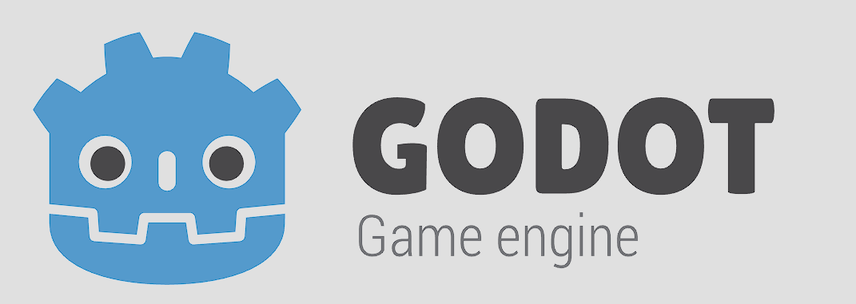

Obrázek Godot Engine logo

Godot Engine je open source, bezplatný herní engine, umožňující tvorbu 2D a 3D her pro různé platformy. Umožňuje tvorbu her pro různé operační systémy, jako například Windows, macOS a Linux.

Godot funguje na principu uzlů. Kde každý uzel představuje například hráče, zvuk, objekt nebo pole. Godot je oblíben pro svou uživatelskou přívětivost a možnost volby preferovaného programovacího jazyku. Základním jazykem je GDScript (vlastní programovací jazyk založený na programovacím jazyku python), ale je možné programovat také v C# nebo C++.

Godot je k dispozici ke stažení zdarma na webové stránce [godotengine.org](https://godotengine.org/).

### Na co jsem Godot použil

Godot byl použit jako hlavní vývojové prostředí. Vybral jsem si ho z několika důvodů. Například kvůli možnosti intuitivně si rozdělit objekty hry. Nejprve jsem totiž chtěl hru dělat v programovacím jazyce Python s knihovnou Pygame. Ovšem v již velmi rané fázi vývoje hry jsem zjistil, že pro struktury hry žánru roguelike je přístup knihovny Pygame velmi matoucí a nepřiměřeně složitý. Vývoj hry se velmi rychle stal nepřehledný a přehlcující.

Jako programovací jazyk jsem použil GDScript, jelikož jsem výrazně více seznámený s programovacím jazykem Python než s programovacím jazykem C++ nebo C#. GDScript je totiž velmi podobný programovacímu jazyku Python a jeho syntaxe je identická a pro mně osobně výrazně příjemnější a čitelnější.

Při vývoji hry jsem hodně využíval systému dědičnosti tříd, který mi například umožnil vytvořit jednu šablonu místnosti. A jelikož je základ každé místnosti stejný, lze podle šablony vytvořit libovolné množství místností s libovolným rozmístěním objektů a nepřátel.

Podobný způsob jsem použil i při tvorbě zbraní. V tuto chvíli se ve hře nachází pouze jedna zbraň, jelikož se mi zcela nepodařilo dodělat funkci zbraní. A to z toho důvodu, že se mi nepodařilo zajistit, aby nepřátelé detekovali kolizi se zbraněmi. Šablona zbraní je ale připravena k tomu, aby se daly vytvořit další zbraně. Jsou už vytvořeny i obrázky dalších zbraní. Jedinou zbraní, která se ve hře v tuto chvíli nachází, je lopata. V případě vytvoření nové zbraně stačí pouze nastavit obrázek zbraně.

Systém dědičnosti je použit i v případě nepřátel. V tomto případě stačí přidat animaci nepřítele a nastavit zónu, kterou kolizí s hráčem ubere hráčovy životy.

Jediný větší problém, na který jsem v Godotu narazil, je jeho neintuitivní řešení kolizí. Nedokázal jsem ho plně pochopit, a i po studování dokumentace si nejsem přesně jistý tím, co všechno kolize ovlivňuje. Kolize jsou rozděleny vyhodnocovány na základě kolizních vrstev, díky kterým se dá například zajistit to, že zbraň může zranit jen nepřítele, a ne hráče a nepřítel může zranit jen hráče, a ne jiného nepřítele. Systém vrstev však konzistentně funguje jen v rámci neděděné scény. Pokud se scény dědí, je třeba zahrnout mnohem více faktorů a vyhodnocování kolizí není jednoduché pochopit a je téměř nemožné přijít na to, co zapříčiňuje detekci či ignoraci kolize.

## Aseprite

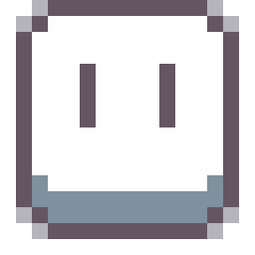

Obrázek Aseprite logo

Aseprite je počítačový program zaměřený hlavně na tvorbu obrázků a animací pro počítačové hry. Je to open source program s velkým počtem vývojářů a rozsáhlou komunitou uživatelů, takže není problém najít návod na jakýkoliv problém. Přímo na hlavní webové stránce programu [aseprite.org](https://www.aseprite.org/) se nachází velké množství návodů ve formátu videí či textu a obrázků. Tyto návody jsou ovšem často velmi konkrétní a k vyřešení problému často nestačí pouze jeden návod. Dále se na webové stránce nachází odkazy na video návody na platformě [youtube.com](https://www.youtube.com/). Tyto návody jsou třetí strany a z mé zkušenosti jsou v případě Asepritu často užitečnější než návody první strany.

Aseprite je dispozici ke stažení přímo na webu Aseprite za jednorázový poplatek $19.99 (v přepočtu na české koruny s kurzem ke dni 18. 4. 2024 za 474 kč), nebo zdarma v repozitáři na GitHub [github.com/aseprite](https://github.com/aseprite/aseprite/). Tento způsob je však poměrně složitý, ale v repozitáři se nachází také návod pro instalaci.

### Problém s tvorbou animací

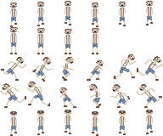

Obrázek Obrázek s animacemi hráče

Aseprite jsem použil k vytvoření všech obrázků a animací hry. Narazil jsem ovšem na jednu nevýhodu. Godot potřebuje pro zobrazení animací soubor, kde jsou snímky animace rozděleny v řadě za sebou viz. Obrázek 4. Aseprite je ovšem schopný zobrazit animace pouze ve vlastním formátu a po exportu do šablony obrázků není schopný převést šablonu zpět. Kvůli tomu nebylo možné jednoduše upravit již exportovanou animaci, a tak se přesvědčit o tom, že snímky animace na sebe navazují. Vždy bylo potřeba manuálně animaci rozdělit na jednotlivé snímky.

## Bfxr

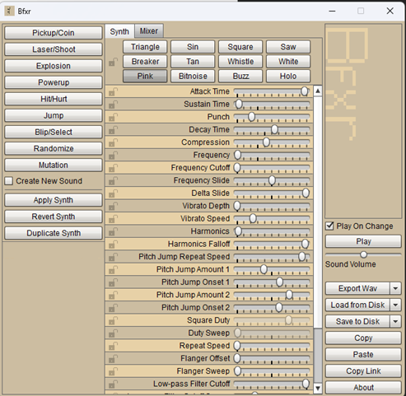

Obrázek Okno Bfxr

Bfxr je bezplatný počítačový program určený k vytváření herních zvukových efektů. Tvorba základních zvukových efektů je velmi jednoduchá, jelikož stačí jen kliknou na jedno z několika tlačítek v levé horní části, které vytvoří náhodný zvukový efekt z kategorie, která je na tlačítku napsána. Poté stačí jen zvukový efekt vyexportovat a implementovat do hry.

Bfxr také nabízí slidery pro vlastní úpravu zvukových efektů. Jelikož jsem s Bfxr ani podobným programem nikdy nepracoval, tak jsem využil pouze randomizujících tlačítek.

## Beepbox

Beepbox je bezplatný internetový nástroj, který slouží k tvorbě melodií. Není vůbec složitý na použití, jelikož je možné přehrávat si melodii stále dokola a pomalu jí upravovat k dokonalosti. Ve své hře jsem Beepbox použil k tvorbě hudby, která hraje v pozadí.

Beepbox je dostupný na internetové adrese <beepbox.co>

# Ovládání hry

## Pohyb

Hráč se pohybuje stejně, jako ve většině moderních her. A to pomocí kláves **WSAD** následovně:

* Stiskem klávesy **W** nahoru
* Stiskem klávesy **S** dolů
* Stiskem klávesy **A** doleva
* Stiskem klávesy **D** doprava

Další způsob, jakým se může hráč pohybovat, je pomocí herního ovladače. (K dispozici mám pouze Xbox one ovladač, takže nemůžu zaručit, že ovládání bude fungovat i pro ovladače od jiného výrobce.) Hráč se pohybuje pomocí levého joysticku. Tím směrem, kterým joystick nahne, tím se začne pohybovat herní postava.

## Útok

Útok, stejně jako pohyb, je možné ovládat jak pomocí klávesnice, tak pomocí ovladače. Na klávesnici se jedná o šipky. Postava útočí tím směrem, která směrová šipka byla stisknutá. A na (Xbox) ovladači se jedná o tlačítka **XYAB**, které útočí do následovných směrů:

* Stiskem tlačítka **X** doleva
* Stiskem tlačítka **Y** doprava
* Stiskem tlačítka **A** dolů
* Stiskem tlačítka **B** doprava

Toto rozložení ovládání jsem vybral z toho důvodu, že tlačítka **XYAB** směřují do směrů, do kterých postava po jejich stisku útočí. Zprvu bylo útočení na ovladači pomocí pravého horního tlačítka a směr útoku byl určován podle směru naklonění pravého joysticku, ale ovládání pomocí tlačítek **XYAB** je dle mého názoru výrazně jednodušší a intuitivnější.

# Průběh hry

Po zapnutí hry se ukáže hlavní menu se dvěma tlačítky. Tlačítkem **Quit** zavře herní okno a tlačítkem **Play** se hráč dostane do samotné hry, a to přesně do startovní místnosti. V levém horním rohu se ukazují hráčovy životy. Pokud hráč přijde o všechny své životy, dostane se do menu, kde je mu oznámeno, že zemřel. Tady má podobné možnosti, jako v úvodní obrazovce. Hrát znovu, nebo opustit hru. Pokud ovšem hráč vyhraje, ukáže se mu obrazovka oznamující mu výhru. Na této obrazovce má stejné možnosti jako na obrazovce oznamující mu smrt.

## Startovní místnost

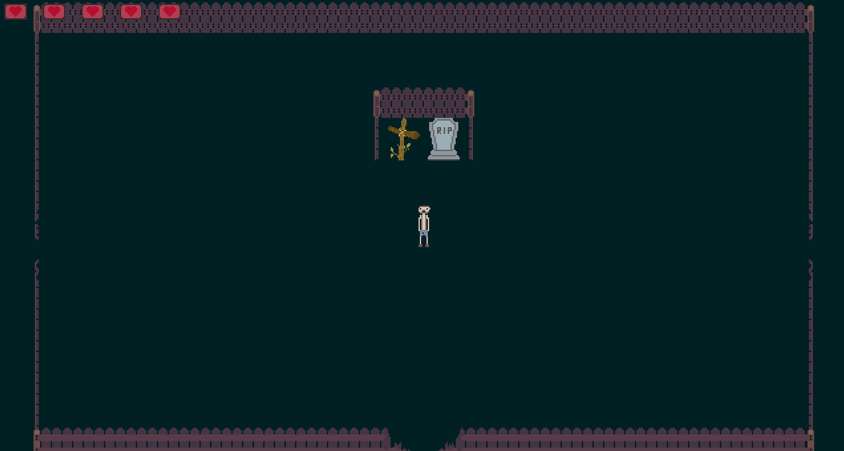

Obrázek Startovní místnost

Na obrázku je vidět startovní místnost. Tato startovní místnost je k síti místností připojená svojí pravou, levou a spodní stranou. Toto je indikováno zbořeným plotem v pravé, levé a dolní části místnosti. Pokud se hráč přiblíží do blízkosti zbořeného plotu, posune se v síti místností tím směrem, na které na které straně se nacházel zbořený plot, ke kterému se přiblížil. Pokud se hráč přiblíží ke straně s nezbořeným plotem, nestane se nic.

## Standardní herní místnost

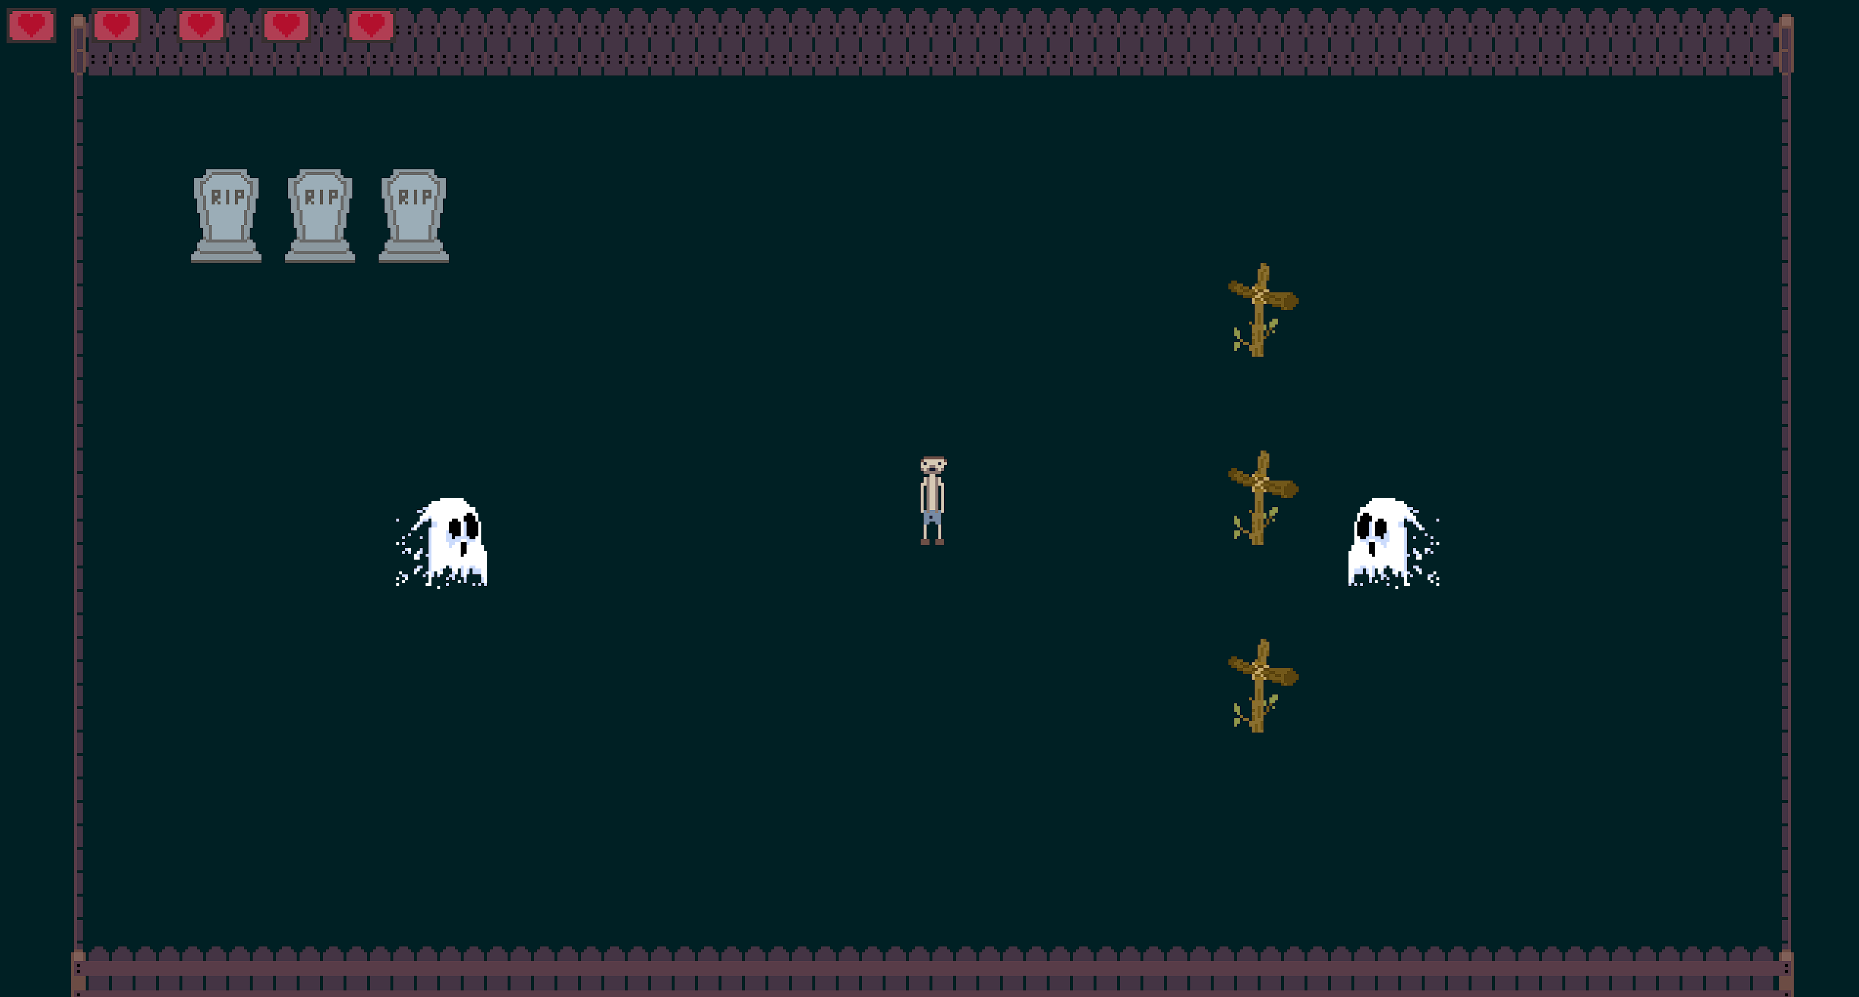

Obrázek Místnost se dvěma nepříteli

Na Obrázku je vidět místnost se dvěma nepříteli. Myšlenka hry je taková, že hráč musí zabít všechny nepřátele v místnosti a až poté se může přesunout do další místnosti. Z toho důvodu momentálně místnost vypadá, že není připojena k sítí místností žádnou stranu. Pokud hráč ovšem zabije všechny nepřátele, ploty se zboří a hráč se může přesunou do připojených místností Hráč po kolizi s nepřítelem vždy přijde o jeden život. Jelikož má hráč pět životů, tak po třech kolizích přijde o všechny, zemře a dostane se na obrazovku oznamující mu jeho smrt.

## Místnost s bossem

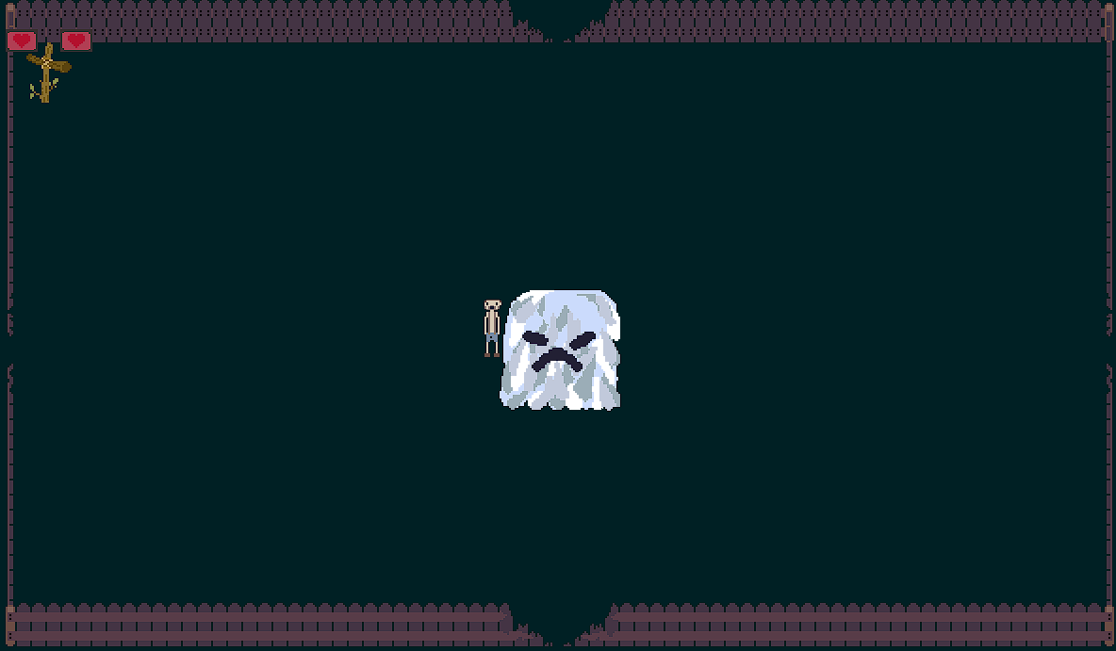

Obrázek Místnost s bossem

Boss je hlavním nepřítelem hry. Po zabití bosse se tedy hráči ukáže obrazovka oznamující mu výhru.

Bosse je možné udeřit pouze pokud je znehybněný. Do tohoto stavu dojde poté, co pětkrát narazí do stěny. Znehybnění trvá tři vteřiny a poté se boss znovu rozpohybuje. Pokud takto hráč udeří bosse patnáctkrát, boss zemře a hráč vyhrává. Dostane se na obrazovku oznamující mu jeho výhru.

Pohyb bosse je podobný kulečníkové kouli. Vždy, když narazí do zdi, odrazí druhým směrem. Kvůli ozvláštnění souboje neplatí úhel dopadu se rovná úhlu odrazu, ale boss se odrazí ve stejném směru, ovšem pod náhodným úhlem.

# Pickupy

Pickup je něco, co hráči zjednodušuje postup hrou. V tuto chvíli je ve hře možné narazit na dva. Na pickup přidávající život (karta života) a pickup snižující čas, po kterém může hráč znovu útočit (svitek).

Po zabití nepřítele má každý pickup deseti procentní šanci na objevení na místě, kde byl zabit nepřítel. Nikdy se ovšem nemohou objevit oba dva najednou.

## Karta života



Obrázek Karta života

Hráč začíná hru s pěti životy. Pokud o nějaký při souboji s nepřítelem přijde, je možné získat ho zpět sebráním karty života. Hráč ovšem nikdy nemůže mít více než pět životů. Pokud tedy má pět životů a pokusí se sebrat kartu života, nestane se nic.

## Svitek

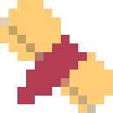

Obrázek Svitek

Základní časové rozložení útoku je útok trvající 0,2 vteřiny a poté následuje pauza dlouhá 0,3 vteřiny, po které může hráč znovu útočit. Každý svitek zkrátí pauzu mezi útoky o 0,05 vteřiny. Po sebrání šesti svitků tedy pauza mezi útoky zcela zmizí.

# Závěr

S projektem jsem poměrně spokojen. I když jsem kvůli nepochopení detekce kolizí nemohl vytvořit podmínku, která by ukončovala hru po výhře. Je pro to ale vše připraveno a pokud se mi podaří opravit detekci kolizí, tak chybí dodělat pouze kód pro pohyb hlavního bosse hry.

Kvůli zdlouhavému řešení problému s kolizemi jsem nestihl přidat více zbraní. Mám už ale promyšlené, které další zbraně by se mohli do hry přidat. K těmto zbraním mám vytvořené už i obrázky. První zbraní by mohl být krumpáč, který by za cenu nižší rychlosti útoku útočil do všech stran tím, že by se kolem hráče při útoku otočil. Další zbraní by mohla být například berle, která by útočila ve stejném stylu jako lopata, ale za cenu síly útoku by útočila rychleji.

Také mám vymyšleného i druhého bosse. Tím by mohl být duší červ, který by střídavě vyskakoval a zase se zavrtával do podlahy místnosti. Někdy by se však nedokázal zavrtat a v tu chvíli by ho hráč mohl zranit.

Myslím si, že vybrat si toto téma nebylo úplně nejlepší rozhodnutí. Vybral jsem s i ho z toho důvodu, že herní žánr je jeden z mých nejoblíbenějších a zajímalo mě, co všechno tvorba hry tohoto žánru obnáší. Během vývoje jsem zjistil, že i když se žánr zdána první pohled z hlediska programování jednoduchý, tak je velmi složitý. Hru jsem také dělal v prostředí, se kterým jsem se dříve vůbec nesetkal, a to mi vývoje ještě o to více ztížilo. Zároveň si ale myslím, že mi dal projekt velké množství zkušeností pro práci s Godotem a přesvědčil jsem se, že i přes to, že je mnohem jednodušší než alternativy jako například Unity, tak je to velmi silný nástroj pro tvorbu her.

# Seznam zdrojů

1. Roguelike. <https://cs.wikipedia.org/wiki/Roguelike>
2. Godot logo. https://godotengine.org/assets/logo.svg
3. Aseprite logo. https://github.com/aseprite/aseprite/blob/main/data/icons/ase256.png?raw=true
4. Aseprite dokumentace. <https://github.com/aseprite/aseprite/blob/main/data/icons/>

ase256.png?raw=true

1. Godot. https://godotengine.org/
2. Godot dokumentace. <https://docs.godotengine.org/en/stable/>
3. Hra Rogue. <https://upload.wikimedia.org/wikipedia/commons/thumb/0/0c/> Rogue_Screenshot.png/220px-Rogue_Screenshot.png
4. Bfxr. <https://www.bfxr.net/>
5. Beepbox. https://www.beepbox.co/

# Seznam obrázků

Obrázek 1 Hra Rogue 5

Obrázek 2 Godot Engine logo 6

Obrázek 3 Aseprite logo 7

Obrázek 4 Obrázek s animacemi hráče 8

Obrázek 5 Okno Bfxr 9

Obrázek 6 Startovní místnost 11

Obrázek 7 Místnost se dvěma nepříteli 12

Obrázek 8 Místnost s bossem 13

Obrázek 9 Karta života 14

Obrázek 10 Svitek 14